Министерство науки и высшего образования Российской Федерации

Федеральное государственное бюджетное образовательное учреждение высшего образования

«Рязанский государственный радиотехнический

университет имени В.Ф. Уткина»

Кафедра «ЭВМ»

Отчет о практической работе №6

«Изучение каталога журналов научной электронной

библиотеки elibrary»

по дисциплине

«Основы научных исследований»

Выполнили:

Студенты группы 045

Вашкулатов Н.А.

Анохин В.А.

Проверили:

доц. каф. ЭВМ Оборина Т.А.

ст.пр.каф. ЭВМ Вьюгина А.А.

**Цель работы**: получение начальных знаний о научной электронной библиотеке elibrary, приобретение начальных навыков по работе с авторским указателем elibrary.

**Ход работы**

1. Получить навыки для работы с каталогом журналов, доступным в разделе «Навигатор → Каталог журналов» электронной библиотеки e-library

1.1. Найти журналы по тематике Вашей специализации.

1.1.1. Название: BIG DATA

Ссылка: <https://www.elibrary.ru/title_about.asp?id=58749>

1.1.2. Название: DATABASE MAGAZINE

Издательство: [Online Inc.](https://www.elibrary.ru/publisher_about.asp?pubsid=406)

Ссылка: <https://www.elibrary.ru/title_about.asp?id=3899>

1.1.3. Название: DATA & KNOWLEDGE ENGINEERING

Издательство: [Elsevier Science Publishing Company, Inc.](https://www.elibrary.ru/publisher_about.asp?pubsid=1)

Ссылка: <https://www.elibrary.ru/title_about.asp?id=268>

1.1.4. Название: ADVANCED ENGINEERING RESEARCH (ROSTOV-ON-DON)

Издательство: [Донской государственный технический университет](https://elibrary.ru/org_profile.asp?id=761)

Ссылка: <https://elibrary.ru/title_about_new.asp?id=75402>

1.1.5. Название: ВЕСТНИК МГПУ. СЕРИЯ: ИНФОРМАТИКА И ИНФОРМАТИЗАЦИЯ ОБРАЗОВАНИЯ

Издательство: [Московский городской педагогический университет](https://elibrary.ru/org_profile.asp?id=850) (Москва)

Ссылка: <https://elibrary.ru/title_about_new.asp?id=28232>

1.1.6. Название: ИНФОРМАЦИОННЫЕ ТЕХНОЛОГИИ И ВЫЧИСЛИТЕЛЬНЫЕ СИСТЕМЫ

Издательство: [Федеральный исследовательский центр "Информатика и управление" РАН](https://elibrary.ru/org_profile.asp?id=165) (Москва)

Ссылка: <https://elibrary.ru/title_about_new.asp?id=8746>

1.2 Указать журналы, соответствующие Вашей специализации, индексируемые в Web of Science.

1.2.1. Название: ANNALS OF LIBRARY AND INFORMATION STUDIES

Ссылка: <https://elibrary.ru/title_about.asp?id=34073>

1.2.2. Название: EGYPTIAN INFORMATICS JOURNAL

Издательство: [Elsevier BV](https://elibrary.ru/publisher_about.asp?pubsid=11587)

Ссылка: <https://elibrary.ru/title_about.asp?id=43053>

1.2.3. Название: LIBRARY HI TECH

Издательство: [Emerald Group Publishing Limited](https://elibrary.ru/publisher_about.asp?pubsid=651)

Ссылка: <https://elibrary.ru/title_about.asp?id=5891>

1.2.4. Название: THEORY OF COMPUTING SYSTEMS

Издательство: [Springer-Verlag New York](https://elibrary.ru/publisher_about.asp?pubsid=707)

Ссылка: <https://elibrary.ru/title_about.asp?id=2234>

1.2.5. Название: БИЗНЕС-ИНФОРМАТИКА

Издательство: [Национальный исследовательский университет "Высшая школа экономики"](https://www.elibrary.ru/org_profile.asp?id=421) (Москва)

Ссылка: <https://www.elibrary.ru/title_about_new.asp?id=27958>

1.3. Указать журналы, соответствующие Вашей специализации, индексируемые в Scopus

1.3.1. Название: ВЫЧИСЛИТЕЛЬНЫЕ ТЕХНОЛОГИИ

Издательство: [Федеральный исследовательский центр информационных и вычислительных технологий](https://www.elibrary.ru/org_profile.asp?id=34) (Новосибирск)

Ссылка: <https://www.elibrary.ru/title_about_new.asp?id=8610>

1.3.2. Название: FRONTIERS OF COMPUTER SCIENCE

Ссылка: <https://www.elibrary.ru/title_about.asp?id=40893>

1.3.3. Название: ВЕСТНИК САНКТ-ПЕТЕРБУРГСКОГО УНИВЕРСИТЕТА. ПРИКЛАДНАЯ МАТЕМАТИКА. ИНФОРМАТИКА. ПРОЦЕССЫ УПРАВЛЕНИЯ

Издательство: [Санкт-Петербургский государственный университет](https://www.elibrary.ru/org_profile.asp?id=190) (Санкт-Петербург)

Ссылка: <https://www.elibrary.ru/title_about_new.asp?id=10570>

1.3.4. Название: ИНФОРМАТИКА И ЕЕ ПРИМЕНЕНИЯ

Издательство: [Федеральный исследовательский центр "Информатика и управление" РАН](https://www.elibrary.ru/org_profile.asp?id=165) (Москва)

Ссылка: <https://www.elibrary.ru/title_about_new.asp?id=26694>

1.3.5. Название: ЖУРНАЛ БЕЛОРУССКОГО ГОСУДАРСТВЕННОГО УНИВЕРСИТЕТА. МАТЕМАТИКА. ИНФОРМАТИКА

Издательство: [Белорусский государственный университет](https://www.elibrary.ru/org_profile.asp?id=4706) (Минск)

Ссылка: https://www.elibrary.ru/title_about_new.asp?id=64250

2. Создайте свою собственную подборку журналов, включив в нее хотя бы 1 журнал, индексируемый в Scopus, 1 журнал, индексируемый в Web of Science и 1 журнал, входящий в перечень ВАК РФ (рисунок 1).

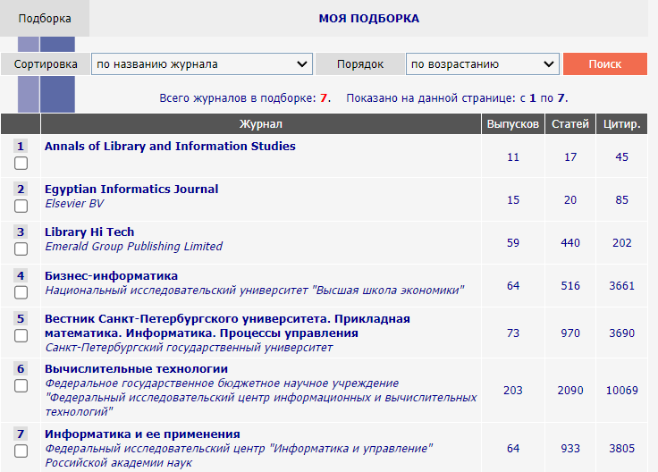

Рисунок 1 – Созданная подборка

3. Перейдите на вкладку «Сравнение библиометрических показателей журналов». Выберете тематику, соответствующую Вашей специализации. Просмотрите рейтинги журналов как минимум по 8 различным показателям, доступным в графе «Показатель для сравнения журналов» (рисунки 2 – 9).

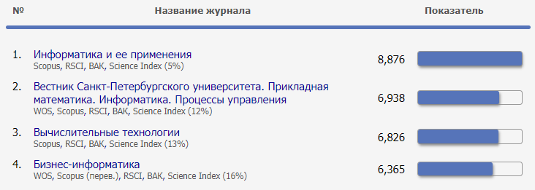

Рисунок 2 – Рейтинг SCIENCE INSEX

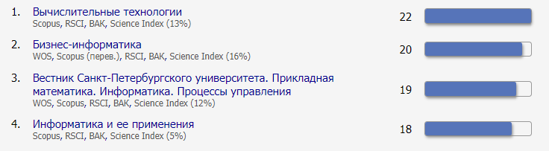

Рисунок 3 – Индекс Хирша журнала за 10 лет

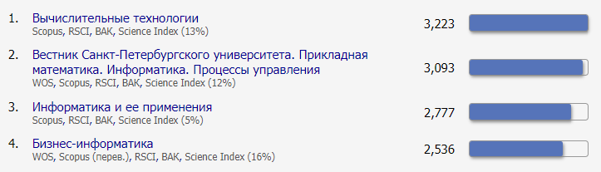

Рисунок 4 – Рейтинг по результатам общественной экспертизы

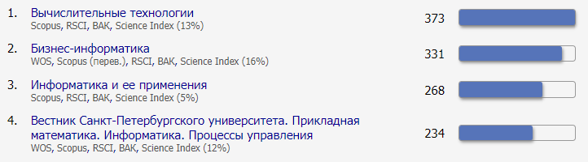

Рисунок 5 – Число цитирований журнала за год

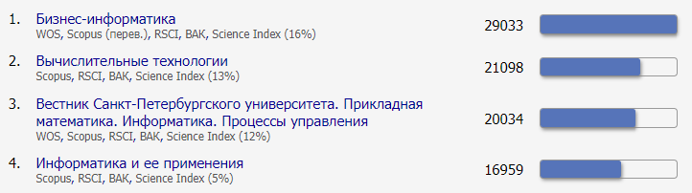

Рисунок 6 – Средняя длина текста за 3 года

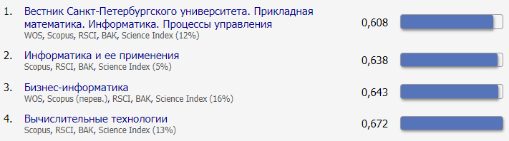

Рисунок 7 – Индекс Джинни

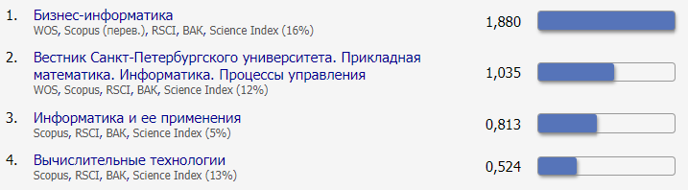

Рисунок 8 – Двухлетний импакт-фактор РИНЦ

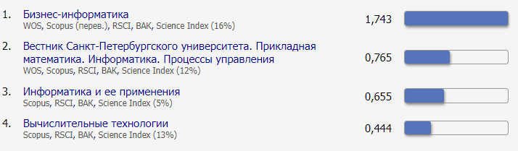

Рисунок 9 – Пятилетний импакт-фактор РИНЦ

**Вывод**: в ходе выполнения работы были получены начальные знания о научной электронной библиотеке elibrary, приобретены начальные навыки по работе с авторским указателем elibrary.